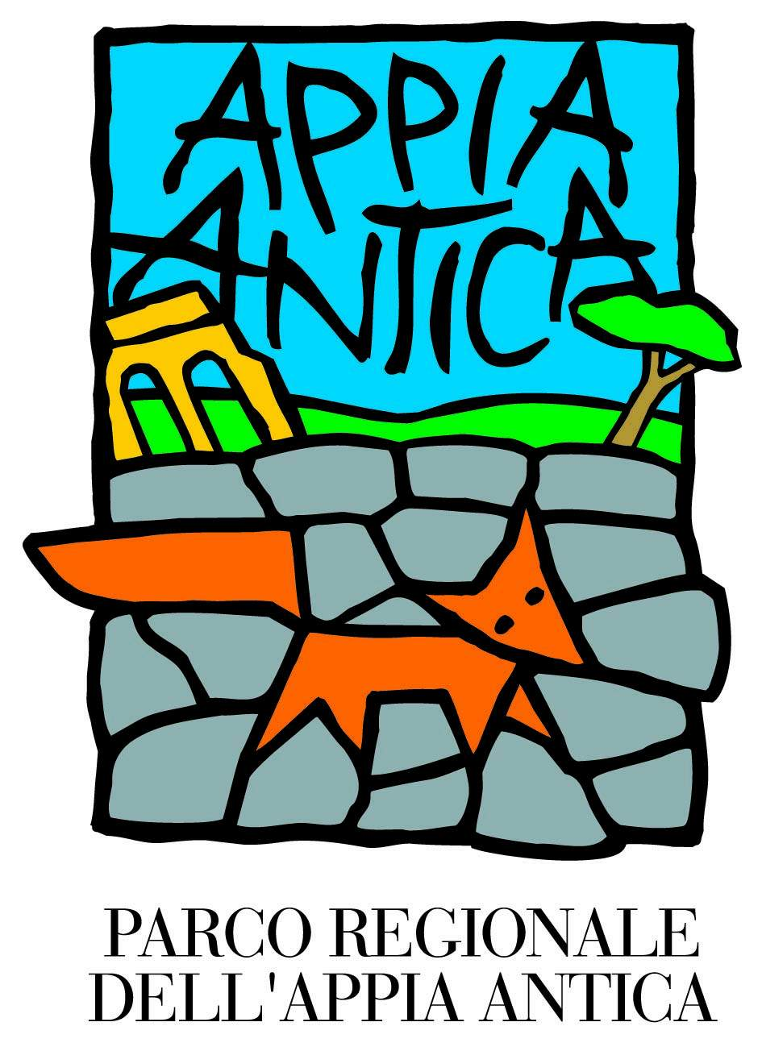
—————————————————————————
Il Parco degli
Acquedotti
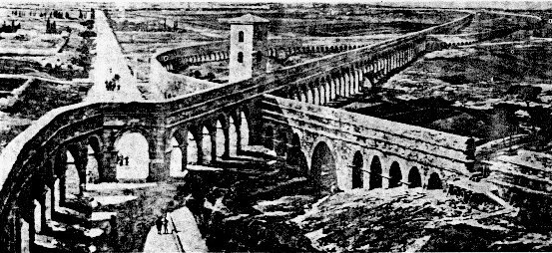

modulo pluridisciplinare per il II ciclo scuola elementare
—————————————————————————

Proposte didattiche a cura del settore educazione delle associazioni



comitato per il parco della caffarella associazione culturale "humus"_onlus

Il Parco degli Acquedotti e l'autonomia scolastica
Il Ministero per l'Istruzione ha elaborato il progetto «Dalle storie alla storia - Il viaggio e la conoscenza storica», che sollecita gli insegnanti della scuola dell'obbligo a rinnovare l'insegnamento della storia dal punto di vista sia metodologico che didattico.
Per avvicinare quindi gli alunni allo studio della storia attraverso l'analisi di testimonianze scritte o archeologiche proponiamo un itinerario didattico nel Parco degli Acquedotti.
La proposta risponde alle esigenze del Regolamento "Autonomia delle istituzioni scolastiche" (D.P.R. 8 marzo 1999 n. 275), in base al quale da un lato «Il Piano dell'offerta formativa ... riflette esigenze del contesto culturale, sociale ed economico della realtà locale» (c. 2 art. 3), e dall'altro «Le istituzioni scolastiche ... realizzano ampliamenti dell'offerta formativa che tengano conto delle esigenze del contesto culturale, sociale ed economico delle realtà locali» (c. 1 art. 9).
Dal momento che il Regolamento "Autonomia delle istituzioni scolastiche" stabilisce che «il dirigente scolastico attiva i necessari rapporti con gli enti locali e con le diverse realtà istituzionali, culturali, sociali ed economiche operanti sul territorio» (c.4 art. 3), si propone che il modulo sia sviluppato con la collaborazione dell'associazione culturale "Humus"-onlus.

Il modulo didattico

Finalità generali
La finalità è la conoscenza del proprio territorio (monumenti, percorsi, avvenimenti storici, ecc.) e delle sue caratteristiche fondamentali, quindi l'obiettivo generale del modulo è che gli alunni:
- conoscano la successione degli avvenimenti storici che hanno coinvolto il territorio e sappiano interpretare le presenze storico archeologiche;
- acquisiscano una maggiore sensibilità e rispetto nei confronti del proprio territorio.
Parallelamente il modulo intende sviluppare l'acquisizione e consolidare le abilità operative in quei ragazzi che generalmente incontrano difficoltà nell'apprendimento e nell'impegno quotidiano; i ragazzi conosceranno la propria personalità, il proprio carattere e rifletteranno sul proprio comportamento in un ambiente storico, svilupperanno competenze metacognitive come creatività e fantasia e supereranno forme di insicurezza nel contatto con il pubblico.

Obiettivi didattici specifici
Il modulo permette un approccio pluridisciplinare allo studio del territorio, coinvolgendo le materie del gruppo umanistico, letterario e tecnico scientifico. Il tema andrà condiviso dai docenti del consiglio di classe e i docenti, nei loro ambiti disciplinari, cercheranno un percorso didattico in cui operare con obiettivi e linguaggi specifici. Alla conclusione del modulo gli alunni saranno capaci di:
Italiano: leggere e comprendere i contenuti in testi latini (De Aquaeductis di Frontino, 40 d.C. ???), contemporanei (libro di testo, articoli di giornale); riconoscere termini tecnici.
Storia: leggere e disegnare un grafico; descrivere i principali avvenimenti del periodo della Roma imperiale e gli avvenimenti che hanno coinvolto il territorio; illustrare i monumenti principali, rispondendo a domande del tipo: «chi lo ha fatto, quando, perché?»
Geografia: descrivere il sistema stradale, i luoghi e l'itinerario seguito sulla carta del Parco e il percorso degli acquedotti sulla carta della Provincia di Roma; conoscere nozioni di cartografia e applicarle alla carta del territorio studiato; orientarsi nel luogo utilizzando carte, bussola ecc.; conoscere la geografia dell'ambiente in cui vogliamo operare; mettere in relazione i fattori geografici con la scelta di un luogo anziché di un altro per la costruzione di un edificio, di una strada o di un acquedotto (rispondendo a domande del tipo: «perché è qui e non altrove?»).
Scienze: applicare tecniche di misurazione di altezza, distanza, volume per la misurazione di un'arcata dell'acquedotto Claudio-Anio Novus.
Educazione artistica: studiare le forme disegnando parti differenti del luogo che possono essere messe insieme a scuola a formare un semplice diorama; trovare esempi di sequenze ripetute o simmetrie, e discutere i colori che vedono in termini di toni, colori caldi, freddi, complementari; disegnare un monumento usando gesso, carboncino, matita o pennarello; usare un binocolo per focalizzare il soggetto; usare tecniche tradizionali (carboncino, gessetto, matita, china, olio su tela, modellato) o moderne (collage, tecniche di stampa) per realizzare un cartellone.
Educazione tecnica: utilizzare una macchina fotografica; realizzare il plastico di un'arcata dell'acquedotto Claudio-Anio Novus con la pasta di sale; distinguere le caratteristiche costruttive dei monumenti e determinare l'età di un monumento a partire dagli elementi costruttivi.
Tra le competenze trasversali, svilupperemo la condivisione di emozioni sollecitando la disponibilità a sedersi per terra, e la capacità di interagire con gli altri e di mettersi a disposizione degli altri per mezzo del lavoro di gruppo e con il gioco dell'acquedotto.

Descrizione del modulo

Preparazione del percorso didattico
Il modulo si divide in tre fasi successive: la prima fase (in classe) serve a presentare il territorio scelto per il lavoro, a determinare gli obiettivi e a individuare le abilità operative richieste, predisponendo la classe al lavoro sul campo; nella seconda fase (la fase operativa) i ragazzi saranno suddivisi in gruppi di lavoro e portati sul campo per l'osservazione e la raccolta di dati; nella terza fase si passerà alla verifica e al consolidamento dell'apprendimento attraverso l'analisi, la discussione e l'esposizione del lavoro svolto.
La conclusione del modulo prevede lo svolgimento di una azione di difesa del Parco.

1) Prima della visita (I fase in classe)
Indichiamo innanzitutto alcuni spunti per la preparazione dell'escursione in classe. I ragazzi affronteranno alcuni argomenti preparatori e prenderanno confidenza con gli elementi che dovranno utilizzare in seguito.
a) Analisi della sequenza temporale. Per sviluppare l'abilità di leggere e disegnare un grafico redigiamo in classe un grafico temporale nel quale mostreremo chiaramente gli avvenimenti più importanti della vita degli alunni, delle loro famiglie e magari anche della loro scuola; inseriamo i vari periodi di uso dei differenti edifici già noti (la scuola, le abitazioni, la metropolitana), in relazione con gli avvenimenti già noti ai ragazzi. Mano a mano aggiungiamo altri eventi storici importanti che gli alunni avranno già studiato, e poi gli edifici che incontreremo nel corso dell'escursione. I bambini più piccoli (delle elementari) potrebbero però ancora non avere le idee chiare sul significato di 2000 anni fa, 500 anni fa, un milione di anni fa, 20 anni fa, ecc.; per loro sono più familiari termini come "moltissimo tempo fa", "molto vecchio", "vecchio", "un po' vecchio", "recente", "quasi nuovo", "nuovissimo". Un'idea è quindi quella di costruire con loro un grafico temporale pieno di figure; procediamo in questo modo: ogni bambino prende un foglio A4 orientato orizzontalmente, e lo divide con un tratto di penna orizzontalmente in tre fasce uguali. La fascia superiore resta bianca, ci servirà sul campo; nell'estremo destro della fascia centrale disegna la propria figura; immediatamente a sinistra le due figure dei genitori uno accanto all'altro, ancora a sinistra i quattro nonni e poi, all'estremo sinistro, gli otto bisnonni; nella fascia inferiore scrive, in corrispondenza di ogni persona, la data di nascita, e sotto ancora un evento storico importante avvenuto durante la vita della persona. I bambini dovranno condurre un'indagine in famiglia per ottenere le informazioni necessarie. Quando tutti avranno il loro foglio, insieme realizzeremo un lunghissimo grafico temporale in questo modo: si raccolgono tutti i fogli con le figure, si ritaglia la parte inferiore, e si appiccicano uno dietro l'altro sovrapponendo i fogli in modo da nascondere la figura del bambino (tranne per il foglio all'estremità destra); avremo quindi un lungo grafico con la metà superiore bianca, nella quale potremo scrivere le date degli edifici che incontreremo sul campo (calcoleremo 30 anni ciascuna generazione).
b) Analisi linguistica. Su un quadernone prepareremo un dizionario illustrato, con termini quali arco, acquedotto, torre, cisterna, tomba, strada, mattone, villa, ecc. I bambini verificheranno sul campo che molte descrizioni prese dal vocabolario non sono applicabili con i monumenti antichi: impareranno così a distinguere fra i vari codici e a contestualizzare ogni parola in base al principio della pertinenza, che è un approccio utile da un lato a dare forza referenziale al parlare e all'esprimersi, e dall'altro a ricostruire il significato di un'opera.
c) Analisi del territorio. Per sviluppare l'abilità di mettere in relazione i fattori geografici con la scelta di un luogo anziché di un altro per la costruzione di un edificio; cominceremo allora con descrivere, per vari luoghi, le caratteristiche difensive, la prossimità ad una strada, a sorgenti, boschi, l'altitudine, la vista sulla vallata ecc., e mostreremo che i fattori geografici saranno di volta in volta diversi per un sepolcro, un ponte, una torre, un casale, una strada, un acquedotto ecc. Svolgendo parallelamente lo stesso tipo di indagine per la posizione della scuola o della propria casa sarà evidente la perenne aspirazione dell'uomo di ottenere facilmente le cose comode e importanti della vita.
d) Analisi dei materiali. Per preparare i ragazzi all'analisi dei materiali che effettueranno in seguito direttamente sul campo, discuteremo con loro in classe dei materiali che abbiamo sotto gli occhi tutto il giorno: metallo, plastica, legno, cemento, vetro, ecc. Per ogni materiale i bambini compileranno una scheda del tipo qui sotto, che adatteremo di volta in volta alle conoscenze già acquisite dai ragazzi:
analisi dei materiali
nome: ....................................................... gruppo: ................................................................
luogo: ........................................................... data: ................................................................
Osserva il materiale e trascrivi con attenzione le sue caratteristiche:
Il materiale è stato trovato per terra o è parte di una struttura? .............................................
Se è parte di una struttura, per cosa è utilizzato? ..................................................................
................................................................................................................................................
................................................................................................................................................
Che colore ha? .......................................................................................................................
Osserva il materiale con la lente di ingrandimento e disegna accuratamente ciò che vedi; registra ogni dettaglio, la trama, il colore, la granulosità, ecc.

Tocca il materiale e scrivi che sensazione ti dà:
∑ morbido ∑ caldo ∑ friabile ∑ opaco
∑ duro ∑ freddo ∑ compatto ∑ brillante
Usa le dita e le unghie per vedere quanto è duro; come ti è sembrato? ................................
................................................................................................................................................
Fai cadere una goccia di acido sul materiale, e registra cosa avviene: .................................
................................................................................................................................................
Verifica se il materiale assorbe l'acqua: pesa un frammento e poi immergilo nell'acqua per qualche minuto; sgocciolalo e quindi pesalo di nuovo; trascrivi i due pesi.
prima dell'immersione: .................................. dopo l'immersione: .........................................
Tornati sulla strada, strofina il materiale sull'asfalto: lascia qualche traccia? ........................
................................................................................................................................................
d) Uso di alcuni semplici strumenti. Divideremo i bambini in gruppi, e all'interno di ciascun gruppo assegneremo un compito specifico relativamente ad alcune abilità che al momento della visita dovranno essere già possedute dai ragazzi:
specializzazione | abilità richieste e materiali | compito assegnato
geometra  (dalla III elementare) | uso del metro a nastro e del filo a piombo | misura lo spessore di mattoni, tufelli, blocchi di tufo, ecc. e controlla che le pareti siano verticali
disegnatore  (dalla III elementare) | block notes, matita, matite colorate | disegna l'appezzamento, l'edificio e le sue parti, inserendo le misure fornite dal geometra e le note fornite dai compagni
fotografo  (dalla III elementare) | uso di macchina fotografica usa e getta | documenta le attività svolte dal gruppo e i particolari dell'edificio in esame
geografo  (dalla IV elementare) | uso della bussola e della mappa, matite colorate | conduce il gruppo usando carta e bussola, individua sulla carta gli elementi del territorio (fiume, acquedotti, torri, sepolcri, ville, strade, ferrovia, ecc.), stabilisce l'appezzamento e ne misura le dimensioni
bibliografo  (dalla III elementare) | leggere i testi scritti | cerca nei testi la descrizione degli elementi che verranno esaminati e la legge ai compagni
chimico  (dalla III elementare) | uso del termometro, della lente di ingrandimento e del contagocce | misura la temperatura dell'aria e eventualmente dell'acqua, osserva il materiale con la lente e fa le prove usando l'acqua e l'acido
fisico  (dalla IV elementare) | lettura della bilancia da cucina | pesa gli oggetti trovati e effettua la prova dopo aver immerso l'oggetto in acqua
storico  (dalla III elementare) | contare gli anni e scrivere sul grafico temporale | trascrive il nome degli elementi incontrati sul grafico temporale
Provvederemo quindi a raccogliere tutto il materiale necessario alle esperienze sul campo: fogli di cartoncino, lenti di ingrandimento, boccetta con un debole acido (anche l'aceto può andar bene) e contagocce, secchio per l'acqua, il megafono, ecc. Insegneremo allora ai ragazzi come si legge una semplice carta topografica, p. es. della scuola; come si usa e come si legge il metro a nastro, la bilancia da cucina, il termometro; come si usa la lente di ingrandimento, il contagocce, la macchina fotografica usa e getta, la bussola e il filo a piombo.
Infine raccomanderemo ai bambini (o meglio ai genitori!) di indossare un abbigliamento adeguato ad un'escursione in campagna.

2) La visita (II fase)
Decriviamo qui un'ipotesi di divisione della mattina; ad ogni attività associamo un orario indicativo che verrà adattato dall'insegnante.
Ore 9.30. La prima ora è destinata ad una passeggiata nel Parco degli Acquedotti. Partiremo da via Lemonia dove osserveremo la Villa delle Vignacce e la grande cisterna, passeremo sotto all'acquedotto Felice e percorreremo il tratto tra questo e l'acquedotto Claudio alle spalle della chiesa di S. Policarpo fino a passare al di là anche dell'acquedotto Claudio. Dopo una breve sosta nella quale osserveremo i Colli Albani, Tor Fiscale, la Ferrovia, la via Appia Antica all'orizzonte, torneremo indietro dirigendoci verso il casale di Roma Vecchia. Qui osserveremo, oltre al casale, l'acquedotto Marcio e la marrana dell'Acqua Mariana.
Ore 10.30. Seduti sul prato, possiamo introdurre i bambini all'ambiente del parco raccontando una storia, cercando di catturare la loro attenzione e di stimolarne l'immaginazione. Possiamo ispirarci all'episodio di Coriolano; dividiamo i bambini in due gruppi, uno rappresenta i Volsci e l'altro i Romani; l'insegnante al centro racconterà di Coriolano, grande eroe nella conquista di Corioli contro i Volsci, viene in seguito cacciato per la sua ostilità nei confronti della plebe; da Roma Coriolano va nella capitale Volsca (Anzio), e da lì, conquistata la fiducia dei vecchi nemici, condurrà l'esercito Volsco contro Roma, espugnando una ad una le città romane; arrivato infine a minacciare la stessa Roma, prima di attaccare Coriolano pianta l'accampamento proprio al Parco degli Acquedotti, antico confine della Roma primitiva; qui, falliti i tentativi di riconciliazione di pontefici e senatori, saranno la madre e la moglie che riusciranno a convincere Coriolano a tornare indietro. Nel corso del racconto, chiederemo ai bambini di animare la storia con esclamazioni corali che scriveremo su dei tabelloni; ad esempio, all'inizio, dopo il racconto del trionfo di Coriolano sui Volsci a Corioli, tutti i bambini del lato romano grideranno insieme "evviva Coriolano, eroe di Roma", mentre il fronte opposto griderà "abbasso Coriolano, nemico dei Volsci", e così via.
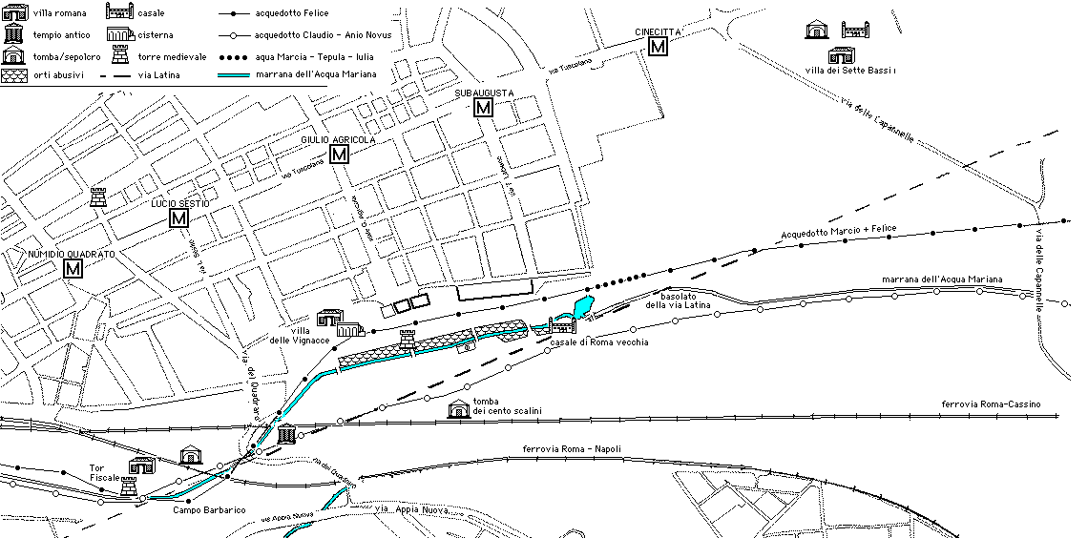
Ore 11.00 Dividiamo i bambini in gruppi secondo le competenze e le abilità; ogni gruppo avrà un insegnante o un operatore che illustrerà in una ventina di minuti l'uso di uno specifico strumento: bussola e carta topografica del Parco, metro a nastro, bilancia, termometro, lente di ingrandimento, contagocce, macchina fotografica usa e getta, filo a piombo.
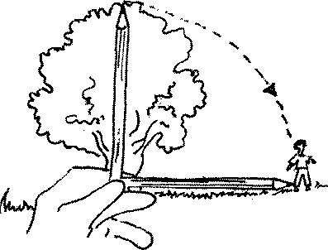
Spiegheremo per esempio al gruppo di geometri che per calcolare l'altezza dell'acquedotto, di un edificio o di una torre è molto semplice: «mettiti ad una certa distanza dall'edificio da misurare, e quindi chiedi ad un amico di mettersi in piedi a fianco dell'edificio; tieni una matita o un bastoncino e fai in modo di far coincidere la base della matita con la base dell'edificio, e la punta della matita con il tetto dell'edificio; senza spostarti, ruota la matita in posizione orizzontale, e chiedi al tuo amico di spostarsi finché non lo vedi in corrispondenza della punta della matita; non resta che misurare con il metro la distanza tra il tuo amico e l'edificio.»
Alla fine riformiamo i gruppi, in modo tale che all'interno di ciascun gruppo siano rappresentate tutte le competenze.
Ore 11.30. Ora assegnamo a ciascun gruppo un diverso elemento del Parco: la villa delle Vignacce, la grande cisterna, l'acquedotto Felice, l'acquedotto Claudio, il casale di Roma Vecchia, l'acquedotto Marcio, la marrana dell'Acqua Mariana. Assistito dall'insegnante, il geografo con mappa e bussola dovrà guidare i compagni sul punto esatto. Qui prenderemo il grafico temporale, e mano a mano che assegneremo una data ad un edificio o ad una sua parte, potremo scrivere una frase, una data o un disegno nella metà superiore del grafico. Ognuno analizzerà l'edificio secondo il proprio compito; nel seguito riportiamo un esempio di scheda che potremo proporre ai ragazzi.
All’interno della visita prevederemo un momento di "esperienza attiva", durante il quale i giovani visitatori toccano e analizzano l'edificio. La cosiddetta esperienza tattile è, soprattutto per i ragazzi della scuola elementare, un momento estremamente coinvolgente ed emozionate, la cui portata educativa va la di là della semplice comprensione della differenza fra un materiale ceramico e quello lapideo. L’approccio diretto con un oggetto realizzato in antico, per quanto frammentario e di nessun valore estetico o scientifico (cocci), soddisfa l'esigenza istintiva del "toccare", di fare in questo modo proprio l’oggetto, comprendendone meglio l'importanza in quanto testimonianza diretta della creatività di un artigiano vissuto nel nostro territorio duemila anni fa. Tale consapevolezza porta inoltre i ragazzi, ormai consci che anche gli oggetti più umili vanno rispettati e conservati, ad accettare con maggior serenità i divieti e le barriere che inevitabilmente condizionano la visita.
Ore 12.30. Più tardi, i gruppi si ritroveranno tutti insieme al casale di Roma Vecchia, dove costruiremo insieme il modello di un acquedotto di cartone. Ogni bambino avrà un pezzo di cartone che terrà con le mani piegato come per farne un canale per l'acqua; uno dietro l'altro, i bambini formeranno un lungo acquedotto; a questo punto potremmo spiegare perché la pendenza doveva essere né troppo leggera (altrimenti l'acqua torna indietro) né troppo forte (alla prima tortuosità l'acqua esce fuori), e anche il perché si cercava un percorso di cresta e non di fondovalle: provare a far passare l'acquedotto in una buca!
Ore 13.00. Alla fine avrà luogo una gara; un bambino starà alla fine del canale e terrà una bacinella dove l'acqua verrà raccolta; all'inizio dell'acquedotto tre bambini avranno due secchi a disposizione e dei bicchieri di carta con cui verseranno l'acqua nel canale. Scopo della gara è riempire la bacinella per primi.
Tutto questo materiale potrà infine essere raccolto in una mostra, alla quale inviteranno gli insegnanti e i genitori.

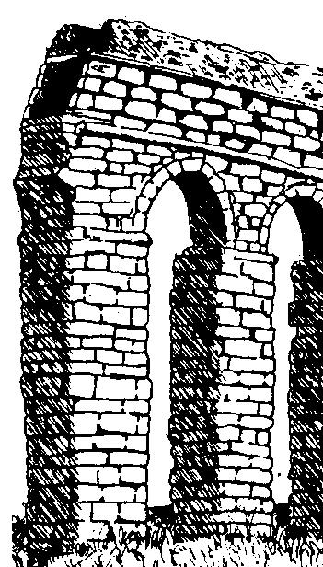
3) In classe (III fase)
Tornati a scuola, i bambini potranno mettere insieme tutto il lavoro svolto: disegni, note, fotografie, ecc. Con la plastilina o con la pasta di sale (un terzo di acqua, un terzo di sale e un terzo di farina, richiede un giorno per seccare uno spessore di 5 mm) potremo costruire una serie di blocchetti, di cui alcuni tagliati a cuneo, e con questi costruire un modello di arcata di acquedotto.
E' anche utile fare un ingrandimento della della carta dell'area, segnando con pennarelli colorati i vari edifici con lo scopo di mostrare come l'aspetto del Parco sia evoluto nel tempo.
Il lunghissimo grafico temporale sarà completato con la data di qualche avvenimento storico noto ai ragazzi, e degli avvenimenti più importanti della vita loro, delle loro famiglie e magari anche della loro scuola. Quindi metteremo tutte le informazioni su un unico grafico temporale, che si riferirà all'intero parco degli Acquedotti.
Alla fine potremo somministrare ai bambini delle schede di valutazione, con domande a risposta affermativa o negativa, e con domande del tipo: "Indica quale caratteristica della vita di ogni giorno è conseguenza di un avvenimento del passato", seguita da una serie di avvenimenti come ad esempio:
- Roma capitale dell'Impero Romano (p. es.: oggi la capitale d'Italia è Roma anziché Anzio)
- il crollo dell'Impero Romano e le invasioni barbariche (p. es.: oggi parliamo Italiano anziché Latino)
- introduzione dei numeri arabi (p. es.: oggi usiamo i numeri da 0 a 9 anziché i numeri romani con le lettere)
Inviteremo anche a disegnare, ricostruito con l'immaginazione, l'aspetto originale di uno dei ruderi di cui avremo la fotografia, scrivendo sul quaderno i motivi per l'aver scelto un aspetto anziché un altro.

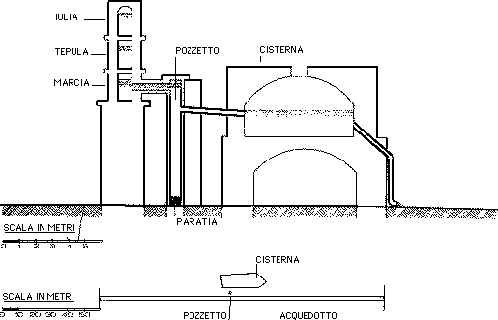
analisi di un edificio
Il mio nome è .........................................................................................................................
Il nome del mio gruppo è .......................................................................................................
Il nome di questo Parco è ......................................................................................................
Si chiama così perché ............................................................................................................
Guarda la carta del Parco; dove si trova il mio settore? NORD EST SUD OVEST
Osserva l'edificio, e disegnalo

Trascrivi con attenzione le sue caratteristiche:
a cosa serviva l'edificio? ........................................................................................................
................................................................................................................................................
da cosa si capisce? ................................................................................................................
................................................................................................................................................
fu costruito proprio lì perché?
∑ è un luogo arroccato ∑ è un luogo panoramico ∑ è uno spartiacque naturale
∑ è un luogo da dove si vede lontano ∑ è una valle
∑ è vicino ad una strada di grande comunicazione ∑ è vicino ad un bosco
∑ è vicino ad una sorgente d'acqua
∑ altro: ...................................................................................................................................
Riconosci delle parti più vecchie? Quali (indicale sul disegno)?
Da cosa le riconosci? .............................................................................................................
Riconosci delle parti più nuove? Quali (indicale sul disegno)?
Da cosa le riconosci? .............................................................................................................
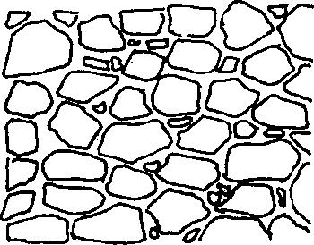
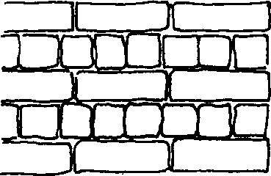
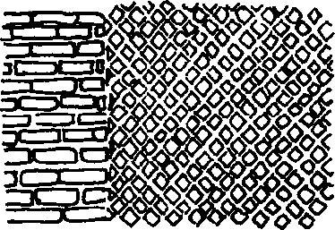
Qual è la tecnica costruttiva?

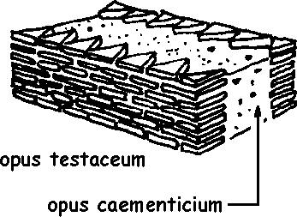
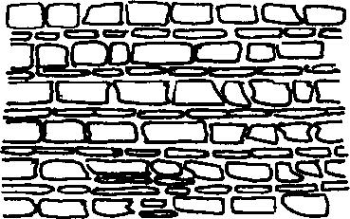
opus quadratum opus incertum opus reticulatum
opus mixtum opus reticulatum
Mancano dei pezzi? Quali (indicali anche sul disegno)? .......................................................
................................................................................................................................................
Perché mancano? (la parte è crollata da sola, è stata smontata, è stata portata altrove, è stata demolita, ecc.)
................................................................................................................................................
................................................................................................................................................

